النهايات
ملخص شامل مع أمثلة ومنحنيات وتمارين محلولة خطوة بخطوة
السنة الثانية ثانوي – الشعب العلمية (رياضيات ، تقني رياضي ، علوم تجريبية)

محتوى الملخص (حسب ترتيب التوزيع السنوي)
6. العمليات على النهايات وحالات عدم التعيين  7. نهاية كثير حدود ودالة ناطقة عند $±∞$  8. طرق إزالة حالات عدم التعيين  9. المستقيم المقارب المائل والوضع النسبي  10. مخطط دراسة دالة وخلاصة الطرائق | 1. نهاية غير منتهية عند عدد حقيقي  2. النهاية من اليمين ومن اليسار  3. المستقيم المقارب الموازي لمحور التراتيب  4. النهاية عند $+∞$ وعند $−∞$  5. المستقيم المقارب الموازي لمحور الفواصل

1 نهاية غير منتهية عند عدد حقيقي
نشاط تمهيدي
الدالة $f\left(x\right)=\frac{1}{{\left(x−3\right)}^{2}}$ معرفة على $R−\{3\}$. نحسب بعض القيم:
$x$ | $2,9$ | $2,99$ | $2,999$ | $3,001$ | $3,01$ | $3,1$
$f\left(x\right)$ | ${10}^{2}$ | ${10}^{4}$ | ${10}^{6}$ | ${10}^{6}$ | ${10}^{4}$ | ${10}^{2}$
كلما اقترب $x$ من $3$ أخذت $f\left(x\right)$ قيمًا كبيرة جدًا: نقول إن نهاية $f$ عند $3$ هي $+∞$.

تعريف
$f$ دالة معرفة على مجال من الشكل $]a−r;a\left[∪\right]a;a+r[$.
القول إن نهاية $f$ عند $a$ هي $+∞$ يعني أن $f\left(x\right)$ يصبح أكبر من أي عدد موجب $A$ (مهما كان كبيرًا) بشرط أن يكون $x$ قريبًا بالقدر الكافي من $a$. نكتب:
$$\lim_{x→a}f\left(x\right)=+∞$$
وبالمثل نعرّف $\lim_{x→a}f\left(x\right)=−∞$.

نتائج أساسية (تقبل دون برهان)
من أجل كل عدد حقيقي $a$ ومن أجل كل عدد طبيعي $n≥1$:
$$\lim_{x→0}\frac{1}{x^{2}}=+∞ ; \lim_{x→a}\frac{1}{{\left(x−a\right)}^{2}}=+∞ ; \lim_{x→a}\frac{1}{{\left(x−a\right)}^{2n}}=+∞$$

2 النهاية من اليمين ومن اليسار
تعريف
- النهاية من اليمين عند $a$: نقرّب $x$ من $a$ بقيم أكبر من $a$ ، ونكتب $\lim_{x→a^{+}}f\left(x\right)$ أو $\lim_{\begin{matrix}x→a \\ x>a\end{matrix}}f\left(x\right)$.
- النهاية من اليسار عند $a$: نقرّب $x$ من $a$ بقيم أصغر من $a$ ، ونكتب $\lim_{x→a^{−}}f\left(x\right)$ أو $\lim_{\begin{matrix}x→a \\ x<a\end{matrix}}f\left(x\right)$.

مبرهنة
$$\lim_{x→a^{+}}\frac{1}{x−a}=+∞ ; \lim_{x→a^{−}}\frac{1}{x−a}=−∞$$
وبالخصوص:
$$\lim_{x→0^{+}}\frac{1}{x}=+∞ ; \lim_{x→0^{−}}\frac{1}{x}=−∞$$

الرمزان $0^{+}$ و $0^{−}$
نكتب $0^{+}$ لعبارة تؤول إلى $0$ وهي موجبة ، و $0^{−}$ لعبارة تؤول إلى $0$ وهي سالبة.

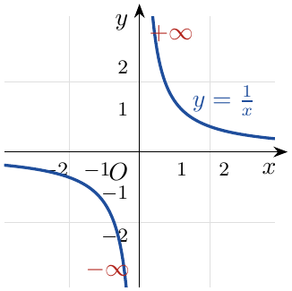
حساب نهاية دالة ناطقة عند قيمة يعدم فيها المقام
- نحسب نهاية البسط (عدد غير معدوم $l$).
- ندرس إشارة المقام بجوار $a$ (جدول إشارة) لنعرف هل يؤول إلى $0^{+}$ أم إلى $0^{−}$.
- نطبق قاعدة الإشارات: $\frac{l}{0^{+}}$ و $\frac{l}{0^{−}}$ تساوي $+∞$ أو $−∞$ حسب إشارة $l$.

مثال
$f\left(x\right)=\frac{1}{x^{2}+x−2}$ على $R−\{−2;1\}$ ، ولدينا $x^{2}+x−2=\left(x+2\right)\left(x−1\right)$.
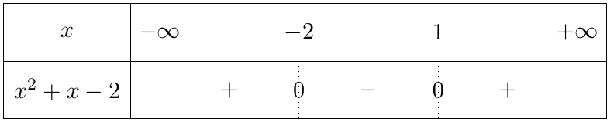
$\left\{\begin{matrix}\lim_{x→−2}1=1 \\ \lim_{x→−2^{−}}\left(x^{2}+x−2\right)=0^{+}\end{matrix}\right.$ $\left\{\begin{matrix}\lim_{x→−2}1=1 \\ \lim_{x→−2^{+}}\left(x^{2}+x−2\right)=0^{−}\end{matrix}\right.$ $\left\{\begin{matrix}\lim_{x→1}1=1 \\ \lim_{x→1^{−}}\left(x^{2}+x−2\right)=0^{−}\end{matrix}\right.$ $\left\{\begin{matrix}\lim_{x→1}1=1 \\ \lim_{x→1^{+}}\left(x^{2}+x−2\right)=0^{+}\end{matrix}\right.$

3 المستقيم المقارب الموازي لمحور التراتيب
تعريف
إذا كانت نهاية $f$ عند $a$ (أو من اليمين أو من اليسار) هي $+∞$ أو $−∞$ ، نقول إن المستقيم ذا المعادلة $x=a$ مستقيم مقارب للمنحنى $\left(C_{f}\right)$ يوازي محور التراتيب (مقارب عمودي).

تفسير بياني للمثال السابق
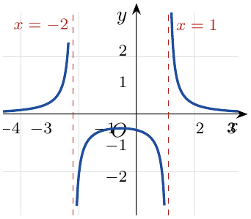 | $f\left(x\right)=\frac{1}{x^{2}+x−2}$ المستقيمان ذوا المعادلتين $\boxed{x=−2}$ و $\boxed{x=1}$ مقاربان للمنحنى $\left(C_{f}\right)$ يوازيان محور التراتيب. ونلاحظ أيضًا أن: $\lim_{x→±∞}f\left(x\right)=0$ ، إذن المستقيم ذو المعادلة $\boxed{y=0}$ مقارب أفقي (الفقرة 5).

4 النهاية عند $+∞$ وعند $−∞$

4.1 نهاية غير منتهية
تعريف
القول إن نهاية $f$ عند $+∞$ هي $+∞$ يعني أن $f\left(x\right)$ يصبح أكبر من أي عدد موجب $A$ بشرط أن يكون $x$ كبيرًا بالقدر الكافي. نكتب $\lim_{x→+∞}f\left(x\right)=+∞$ (وبالمثل لباقي الحالات).

نهايات الدوال المرجعية
الدالة | $x$ | $x^{2}$ | $x^{3}$ | $\sqrt{x}$ | $x^{n} \left(n≥1\right)$
النهاية عند $+∞$ | $+∞$ | $+∞$ | $+∞$ | $+∞$ | $+∞$
النهاية عند $−∞$ | $−∞$ | $+∞$ | $−∞$ | غير معرفة | $+∞$ إذا كان $n$ زوجيًا ، $−∞$ إذا كان $n$ فرديًا

4.2 نهاية منتهية
تعريف
القول إن نهاية $f$ عند $+∞$ هي العدد $b$ يعني أن $f\left(x\right)$ يقترب من $b$ بالقدر الذي نريد بشرط أن يكون $x$ كبيرًا بالقدر الكافي. نكتب: $\lim_{x→+∞}f\left(x\right)=b$.

خاصية
$$\lim_{x→±∞}\frac{1}{x}=0 ; \lim_{x→±∞}\frac{1}{x^{n}}=0 ; \lim_{x→+∞}\frac{1}{\sqrt{x}}=0 ; \lim_{x→±∞}\frac{1}{x+a}=0$$

5 المستقيم المقارب الموازي لمحور الفواصل
تعريف
إذا كانت $\lim_{x→+∞}f\left(x\right)=b$ (أو $\lim_{x→−∞}f\left(x\right)=b$) حيث $b$ عدد حقيقي ، نقول إن المستقيم ذا المعادلة $y=b$ مستقيم مقارب للمنحنى $\left(C_{f}\right)$ يوازي محور الفواصل بجوار $+∞$ (أو $−∞$).

مثال
$f\left(x\right)=\frac{2x−1}{x+1}$ على $R−\{−1\}$. لدينا: $\lim_{x→±∞}f\left(x\right)=\lim_{x→±∞}\frac{2x}{x}=\boxed{2}$ إذن المستقيم ذو المعادلة $\boxed{y=2}$ مقارب أفقي. $\left\{\begin{matrix}\lim_{x→−1}\left(2x−1\right)=−3 \\ \lim_{x→−1^{−}}\left(x+1\right)=0^{−}\end{matrix}\right.$ $\left\{\begin{matrix}\lim_{x→−1}\left(2x−1\right)=−3 \\ \lim_{x→−1^{+}}\left(x+1\right)=0^{+}\end{matrix}\right.$ إذن المستقيم ذو المعادلة $\boxed{x=−1}$ مقارب عمودي.
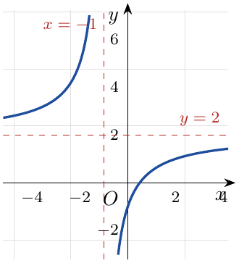

6 العمليات على النهايات وحالات عدم التعيين
$l$ و $l′$ عددان حقيقيان ، و $α$ يرمز إلى عدد حقيقي أو $+∞$ أو $−∞$. نقبل المبرهنات التالية (ح.ع.ت = حالة عدم تعيين):
نهاية مجموع
$\lim_{x→α}f\left(x\right)$ | $l$ | $l$ | $l$ | $+∞$ | $−∞$ | $+∞$
$\lim_{x→α}g\left(x\right)$ | $l′$ | $+∞$ | $−∞$ | $+∞$ | $−∞$ | $−∞$
$\lim_{x→α}\left(f\left(x\right)+g\left(x\right)\right)$ | $l+l′$ | $+∞$ | $−∞$ | $+∞$ | $−∞$ | ح.ع.ت

نهاية جداء
$\lim_{x→α}f\left(x\right)$ | $l$ | $l>0$ | $l>0$ | $l<0$ | $l<0$ | $±∞$ | $0$
$\lim_{x→α}g\left(x\right)$ | $l′$ | $+∞$ | $−∞$ | $+∞$ | $−∞$ | $±∞$ | $±∞$
$\lim_{x→α}\left(f\left(x\right)×g\left(x\right)\right)$ | $l×l′$ | $+∞$ | $−∞$ | $−∞$ | $+∞$ | قاعدة الإشارات | ح.ع.ت

نهاية مقلوب وحاصل قسمة
$\lim_{x→α}g\left(x\right)$ | $l′≠0$ | $±∞$ | $0^{+}$ | $0^{−}$
$\lim_{x→α}\frac{1}{g\left(x\right)}$ | $\frac{1}{l′}$ | $0$ | $+∞$ | $−∞$

$\lim_{x→α}f\left(x\right)$ | $l$ | $l$ | $l≠0$ | $±∞$ | $0$ | $±∞$
$\lim_{x→α}g\left(x\right)$ | $l′≠0$ | $±∞$ | $0^{±}$ | $l′≠0$ | $0$ | $±∞$
$\lim_{x→α}\frac{f\left(x\right)}{g\left(x\right)}$ | $\frac{l}{l′}$ | $0$ | $±∞$ | $±∞$ | ح.ع.ت | ح.ع.ت
(إشارة النتيجة $±∞$ تُعيَّن بقاعدة الإشارات.)

حالات عدم التعيين الأربع
$$\frac{0}{0} \frac{∞}{∞} 0×∞ +∞−∞$$
في هذه الحالات لا تسمح المبرهنات بالاستنتاج المباشر ، فيجب تحويل عبارة الدالة (الفقرة 8).

مثال
1. $\left\{\begin{matrix}\lim_{x→0}\left(x^{2}−1\right)=−1 \\ \lim_{x→0^{+}}\sqrt{x}=0^{+}\end{matrix}\right.$ 2. $\left\{\begin{matrix}\lim_{x→−∞}x=−∞ \\ \lim_{x→−∞}\frac{1}{x+1}=0\end{matrix}\right.$ 3. $\lim_{x→+∞}\left(−x^{3}+2x−2\right)$: حالة عدم تعيين من الشكل $−∞+∞$ ، نستعمل الفقرة 7.

7 نهاية كثير حدود ودالة ناطقة عند $+∞$ و $−∞$
قاعدتان
- نهاية كثير حدود عند $+∞$ أو $−∞$ هي نهاية حدّه الأعلى درجة.
- نهاية دالة ناطقة عند $+∞$ أو $−∞$ هي نهاية حاصل قسمة الحدين الأعلى درجة في البسط والمقام.
تنبيه: هاتان القاعدتان صالحتان فقط عند $±∞$ ، وليس عند عدد حقيقي.

مثال
- $\lim_{x→+∞}\left(−x^{3}+2x−2\right)=\lim_{x→+∞}\left(−x^{3}\right)=\boxed{−∞}$
- $\lim_{x→−∞}\left(3x^{2}+x+2\right)=\lim_{x→−∞}3x^{2}=\boxed{+∞}$
- $\lim_{x→+∞}\frac{2x^{2}+3x+1}{x^{2}−1}=\lim_{x→+∞}\frac{2x^{2}}{x^{2}}=\boxed{2}$
- $\lim_{x→−∞}\frac{1+x−x^{2}}{x^{3}−1}=\lim_{x→−∞}\frac{−x^{2}}{x^{3}}=\lim_{x→−∞}\frac{−1}{x}=\boxed{0}$
- $\lim_{x→−∞}\frac{x^{3}+x−2}{x−1}=\lim_{x→−∞}\frac{x^{3}}{x}=\lim_{x→−∞}x^{2}=\boxed{+∞}$

8 طرق إزالة حالات عدم التعيين

8.1 الحالة $\frac{∞}{∞}$
طريقة
- دالة ناطقة: نطبق قاعدة الحدين الأعلى درجة.
- دالة صمّاء (بها جذر): نخرج الحد الأعلى درجة عاملًا مشتركًا ، مع الانتباه إلى أن $\sqrt{x^{2}}=\left|x\right|$: $\sqrt{x^{2}}=x$ عند $+∞$ ، و $\sqrt{x^{2}}=−x$ عند $−∞$.

مثال
نحسب $\lim_{x→−∞}\frac{\sqrt{2x^{2}−3}}{x+2}$ (حالة $\frac{∞}{∞}$). من أجل $x<0$ نكتب:
$$\frac{\sqrt{2x^{2}−3}}{x+2}=\frac{\left|x\right|\sqrt{2−\frac{3}{x^{2}}}}{x\left(1+\frac{2}{x}\right)}=\frac{−x\sqrt{2−\frac{3}{x^{2}}}}{x\left(1+\frac{2}{x}\right)}=\frac{−\sqrt{2−\frac{3}{x^{2}}}}{1+\frac{2}{x}}$$
$\left\{\begin{matrix}\lim_{x→−∞}\left(−\sqrt{2−\frac{3}{x^{2}}}\right)=−\sqrt{2} \\ \lim_{x→−∞}\left(1+\frac{2}{x}\right)=1\end{matrix}\right.$

8.2 الحالة $+∞−∞$
طريقة
- كثير حدود: نهاية الحد الأعلى درجة.
- عبارة بها جذر: نستعمل العامل المشترك أو الضرب في المرافق: $\sqrt{A}−B=\frac{A−B^{2}}{\sqrt{A}+B}$.

مثال
1. بالمرافق: نحسب $\lim_{x→+∞}\left(\sqrt{x^{2}+1}−x\right)$ (حالة $+∞−∞$). نكتب:
$$\sqrt{x^{2}+1}−x=\frac{\left(x^{2}+1\right)−x^{2}}{\sqrt{x^{2}+1}+x}=\frac{1}{\sqrt{x^{2}+1}+x}$$
$\left\{\begin{matrix}\lim_{x→+∞}1=1 \\ \lim_{x→+∞}\left(\sqrt{x^{2}+1}+x\right)=+∞\end{matrix}\right.$ 2. بالعامل المشترك: نحسب $\lim_{x→+∞}\left(\sqrt{2x−3}−3x+2\right)$. من أجل $x>0$ نكتب:
$$\sqrt{2x−3}−3x+2=x\left(\sqrt{\frac{2}{x}−\frac{3}{x^{2}}}−3+\frac{2}{x}\right)$$
$\left\{\begin{matrix}\lim_{x→+∞}x=+∞ \\ \lim_{x→+∞}\left(\sqrt{\frac{2}{x}−\frac{3}{x^{2}}}−3+\frac{2}{x}\right)=−3\end{matrix}\right.$

8.3 الحالة $\frac{0}{0}$ (عند عدد حقيقي $x_{0}$)
طريقة
البسط والمقام ينعدمان عند $x_{0}$ ، إذن كلاهما يقبل القسمة على $\left(x−x_{0}\right)$. نستعمل:
- التحليل (الجداءات الشهيرة ، القسمة الإقليدية) ثم الاختزال على $\left(x−x_{0}\right)$.
- الضرب في المرافق إذا وُجد جذر.
- العدد المشتق: $\lim_{x→x_{0}}\frac{f\left(x\right)−f\left(x_{0}\right)}{x−x_{0}}=f′\left(x_{0}\right)$ (مثلًا: $\lim_{x→0}\frac{sinx}{x}=sin′\left(0\right)=cos0=1$).

مثال
1. $\lim_{x→2}\frac{x^{3}−8}{x^{2}−4}$ (حالة $\frac{0}{0}$). نكتب:
$$\frac{x^{3}−8}{x^{2}−4}=\frac{\left(x−2\right)\left(x^{2}+2x+4\right)}{\left(x−2\right)\left(x+2\right)}=\frac{x^{2}+2x+4}{x+2}$$
$\left\{\begin{matrix}\lim_{x→2}\left(x^{2}+2x+4\right)=12 \\ \lim_{x→2}\left(x+2\right)=4\end{matrix}\right.$ 2. $\lim_{x→1}\frac{\sqrt{x+3}−2}{x−1}$ (حالة $\frac{0}{0}$). نكتب:
$$\frac{\sqrt{x+3}−2}{x−1}=\frac{\left(x+3\right)−4}{\left(x−1\right)\left(\sqrt{x+3}+2\right)}=\frac{1}{\sqrt{x+3}+2}$$
$\left\{\begin{matrix}\lim_{x→1}1=1 \\ \lim_{x→1}\left(\sqrt{x+3}+2\right)=4\end{matrix}\right.$

9 المستقيم المقارب المائل والوضع النسبي
تعريف
$\left(Δ\right)$ المستقيم ذو المعادلة $y=ax+b$ ($a≠0$). نقول إن $\left(Δ\right)$ مستقيم مقارب مائل للمنحنى $\left(C_{f}\right)$ بجوار $+∞$ (على الترتيب $−∞$) إذا كان:
$$\lim_{x→+∞}\left[f\left(x\right)−\left(ax+b\right)\right]=0$$
(على الترتيب: $\lim_{x→−∞}\left[f\left(x\right)−\left(ax+b\right)\right]=0$).

حالة شائعة
إذا أمكن كتابة $f\left(x\right)=ax+b+g\left(x\right)$ حيث $\lim_{x→±∞}g\left(x\right)=0$ ، فإن المستقيم $y=ax+b$ مقارب مائل لـ $\left(C_{f}\right)$ بجوار $±∞$. مثال: $f\left(x\right)=ax+b+\frac{c}{x−d}$ و $\lim_{x→±∞}\frac{c}{x−d}=0$ ، إذن $y=ax+b$ مقارب مائل.

الوضع النسبي لـ $\left(C_{f}\right)$ والمستقيم المقارب المائل
ندرس إشارة الفرق $d\left(x\right)=f\left(x\right)−\left(ax+b\right)$ ونلخصها في جدول الوضع النسبي:
- $d\left(x\right)>0$: $\left(C_{f}\right)$ فوق $\left(Δ\right)$ ؛ $d\left(x\right)<0$: $\left(C_{f}\right)$ تحت $\left(Δ\right)$ ؛ $d\left(x\right)=0$: $\left(C_{f}\right)$ يقطع $\left(Δ\right)$.

كتابة $f\left(x\right)=ax+b+\frac{c}{x−d}$
بالمطابقة: نوحد المقامات في $ax+b+\frac{c}{x−d}$ ، ثم نطابق معاملات البسط مع بسط $f$. أو بالقسمة الإقليدية لبسط $f$ على $\left(x−d\right)$.

تمرين محلول 1
$f$ الدالة المعرفة على $R−\{1\}$ بـ: $f\left(x\right)=x+1+\frac{5}{1−x}$.
- احسب نهايات $f$ عند حدود مجموعة التعريف وفسّر النتائج بيانيًا.
- أثبت أن المستقيم $\left(Δ\right): y=x+1$ مقارب مائل لـ $\left(C_{f}\right)$ بجوار $+∞$ و $−∞$.
- ادرس وضعية $\left(C_{f}\right)$ بالنسبة إلى $\left(Δ\right)$.

حل التمرين 1
1. $\left\{\begin{matrix}\lim_{x→−∞}\left(x+1\right)=−∞ \\ \lim_{x→−∞}\frac{5}{1−x}=0\end{matrix}\right.$ $\left\{\begin{matrix}\lim_{x→+∞}\left(x+1\right)=+∞ \\ \lim_{x→+∞}\frac{5}{1−x}=0\end{matrix}\right.$ عند $1$: إذا كان $x<1$ فإن $1−x→0^{+}$ ، وإذا كان $x>1$ فإن $1−x→0^{−}$: $\left\{\begin{matrix}\lim_{x→1}\left(x+1\right)=2 \\ \lim_{x→1^{−}}\frac{5}{1−x}=+∞\end{matrix}\right.$ $\left\{\begin{matrix}\lim_{x→1}\left(x+1\right)=2 \\ \lim_{x→1^{+}}\frac{5}{1−x}=−∞\end{matrix}\right.$ التفسير: المستقيم ذو المعادلة $\boxed{x=1}$ مقارب للمنحنى $\left(C_{f}\right)$ يوازي محور التراتيب. 2. $f\left(x\right)−\left(x+1\right)=\frac{5}{1−x}$ و $\lim_{x→±∞}\frac{5}{1−x}=0$ إذن المستقيم $\left(Δ\right): y=x+1$ مقارب مائل بجوار $±∞$. 3. إشارة $f\left(x\right)−\left(x+1\right)=\frac{5}{1−x}$ هي إشارة $1−x$:
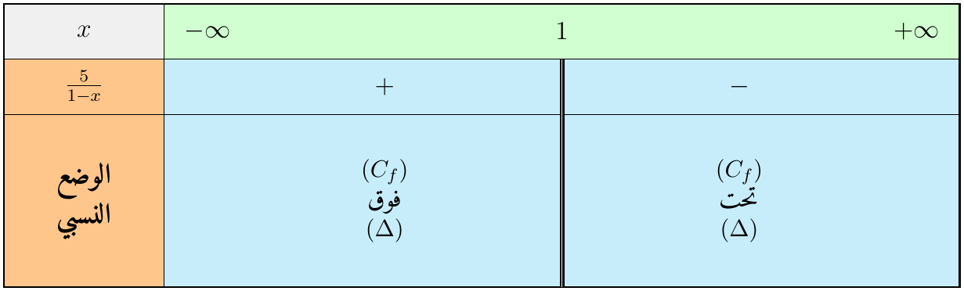
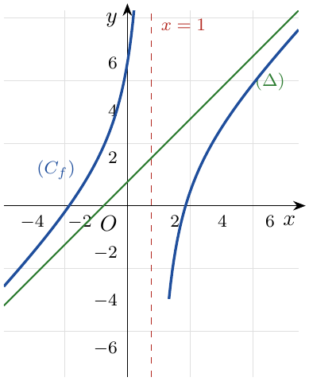

10 مخطط دراسة دالة وخلاصة الطرائق
مخطط دراسة دالة
- مجموعة التعريف ، ودراسة الشفعية أو مراكز ومحاور التناظر إن أمكن (لتقليص مجال الدراسة).
- النهايات عند حدود مجموعة التعريف وتفسيرها (المستقيمات المقاربة).
- اتجاه التغير: حساب $f′\left(x\right)$ ودراسة إشارتها ، والقيم الحدية.
- جدول التغيرات (نضع فيه النهايات والقيم الحدية).
- المستقيمات المقاربة المائلة والوضع النسبي (جدول الوضع النسبي).
- التمثيل البياني: المستقيمات المقاربة ، نقط التقاطع مع المحورين ، المماسات المطلوبة ، ثم المنحنى.

ماذا أفعل عندما يُطلب مني ...؟
الطريقة | المطلوب
الحد الأعلى درجة (كثير حدود) أو حاصل قسمة الحدين الأعلى درجة (ناطقة). | نهاية عند $±∞$
نهاية البسط ، ثم إشارة المقام بجوار $a$ ($0^{+}$ أو $0^{−}$) ، ونكتب النهاية مع الحاضنة. | نهاية ناطقة عند قيمة تعدم المقام
تحليل واختزال ، أو المرافق ، أو العدد المشتق. | ح.ع.ت $\frac{0}{0}$
عامل مشترك ، أو المرافق ، مع $\sqrt{x^{2}}=\left|x\right|$. | ح.ع.ت مع جذر
$\lim_{x→a}f\left(x\right)=±∞$ إذن $x=a$ | مقارب عمودي
$\lim_{x→±∞}f\left(x\right)=b$ إذن $y=b$ | مقارب أفقي
$\lim_{x→±∞}\left[f\left(x\right)−\left(ax+b\right)\right]=0$ | مقارب مائل
إشارة $f\left(x\right)−\left(ax+b\right)$ في جدول الوضع النسبي. | الوضع النسبي

